Prima – projektový den

Čas a sluneční hodiny

Čas a jeho měření

Čas je jedna ze základních fyzikálních veličin. Je velmi obtížné, až nemožné, si čas nějak představit. Čas měříme hodinami. Měřením času se také zabývají hlavně vědci a technici a v minulosti to byl jeden z hlavních úkolů astronomie. Čas má ovšem zásadní význam i pro běžný lidský život, pro organizaci lidské společnosti (kalendář), včetně hospodářství. O měření času se lidé pokoušejí již tisíciletí. Čas se tedy měří počítáním (pravidelných) pohybů, a to tradičně na dvou úrovních: pro delší intervaly počítáním roků, měsíců a dnů v kalendáři a pro kratší intervaly počítáním rychlejších pravidelných jevů na hodinách.

Pro kalendářní měření času se nejprve používaly dobře viditelné fáze Měsíce, později i (zdánlivý) roční pohyb Slunce. Už z mladší doby kamenné (neolitu) jsou známy stavby, které sloužily ke stanovení slunovratu a rovnodennosti (např. Stonehenge), o pokročilejších způsobech kalendářního měření patrně svědčí nedávno nalezený disk z Nebry. Také roční pohyb některých hvězd (např. Siria) se užíval ke stanovení správné doby pro polní práce.

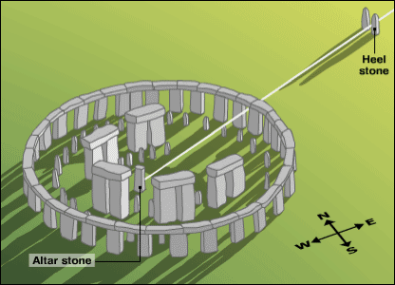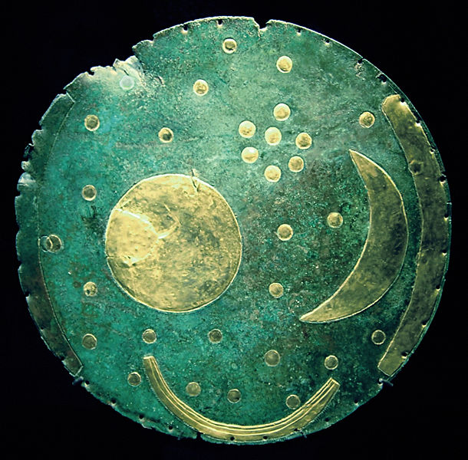

Stonehedge v jižní Anglii (19.-14. st. př. n. l.) a bronzový disk z Nebry (Německo, 16. st. př. n. l.)

Pro určování denní doby a pro měření kratších intervalů se využíval (zdánlivý) denní pohyb Slunce, měřený délkou stínu, později gnómonem a slunečními hodinami. Nejstaršími hodinami byly pravděpodobně hodiny stínové (2000 let př. n. l.) v Egyptě. Zhruba od roku 1400 př. n. l. byly sestrojeny hodiny klepsydra (=vodní). Později vznikaly i hodiny přesýpací (=země), svíčkové (=oheň) a sluneční (=vzduch). A až mnohem později se začaly (v Evropě ve 13. století) používat hodiny mechanické.

 Úkol č. 1: Napiš časové údobí v jiné jednotce:

Měsíc = …. až .... dní, přestupný rok = …. dní, minuta = …. sekund, rok = …. týdnů, týden = …. dní, hodina = …. minut = …. sekund, rok = …. měsíců = …. týdnů, den = …. hodin = …. minut, lidská generace = asi …. let, století = ….. let, tisíciletí = …. let, běžný rok = …. dní.

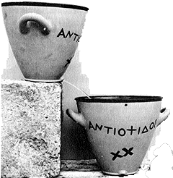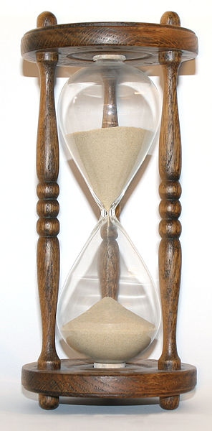

Antické vodní hodiny a klasické přesýpací hodiny

Historie slunečních hodin

První sluneční horizontální (vodorovné) hodiny, s kamennými ukazateli, se objevují ve druhém tisíciletí př. n. l. v Egyptě, Babylón, Indii a Číně. Asi nejznámějším z gnómonů (sloup vrhající stín) je obelisk na náměstí svatého Petra v Římě. Zhruba o tisíc let později vznikají, opět nejdříve v Egyptě, hodiny vertikální (svislé), většinou na zdi stavby. Jedním z nejstarších zachovalých příkladů jsou hodiny na aténské Věži větrů, postavené v letech 50 až 41 př.n.l.

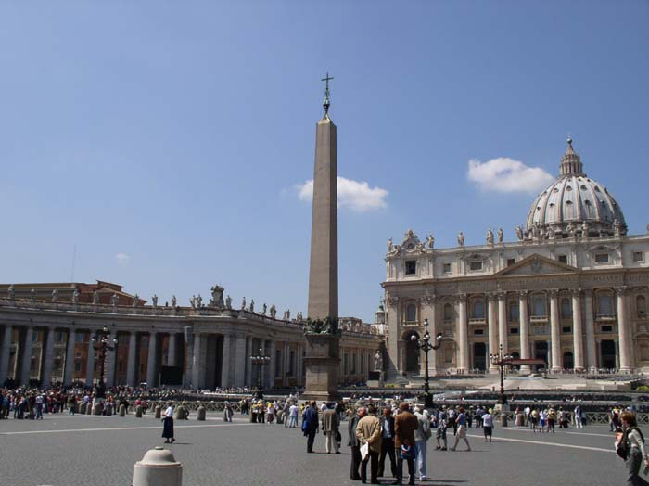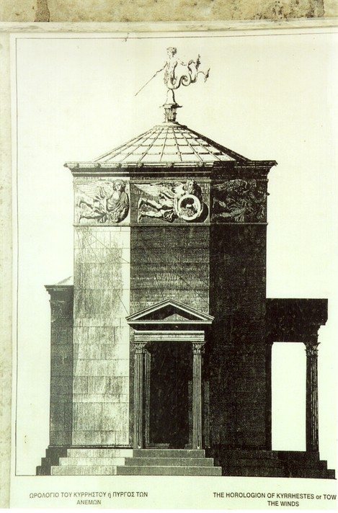

Horizontální (gnómon na náměstí sv. Petra v Římě) a vertikální (Věž větrů v Aténách) sluneční hodiny

Princip slunečních hodin

Sluneční hodiny jsou typem hodin, které fungují pomocí stínu vrhaného daným tělesem. Prvotní ukazatel slunečních hodin, dřevěný kolík zaražený do země, byl následně nahrazen opracovaným kamenem – gnómonem. Planeta Země provádí dva důležité pohyby, rotaci kolem své osy a oběh kolem Slunce. Otáčí-li se Země kolem své osy, způsobuje tím zdánlivý oběh Slunce od východu k západu. Během roku si můžeme všimnout, že zdánlivá dráha Slunce po obloze se během roku mění. Navíc zemská osa není k rovině zemské dráhy kolmá, ale je od kolmice odkloněna přibližně o 23,5°. Z obou těchto příčin vyplývá, že délka hodiny na slunečních hodinách se během roku mění.

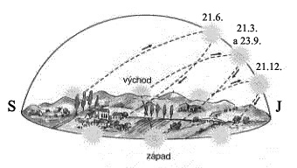

Pohyb Slunce po nebeské sféře v průběhu roku v našich zeměpisných šířkách

Sluneční hodiny udávají zpravidla pravý sluneční čas místního poledníku. Hodinky ukazují Středoevropský čas, čas 15. poledníku a to jen v zimě a přibližně. Jsme-li tedy od 15. poledníku o jeden stupeň na východě, musíme si od času slunečních hodin 4 minuty odečíst, na západě pak přičíst. Otáčí-li se Země kolem své osy asi jednou za 24 hodin, můžeme světovou sféru rozdělit na 24 dílů hodinovými kružnicemi, které budou procházet póly. Protože plnému úhlu 360° sluneční dráhy během dne odpovídá 24 hodin, připadá na 1 hodinu úhel 15°.

Úkol č. 2:

- Vypočtěte rozdíl pravých slunečních časů nejzápadnějšího (Krásná u Chebu asi 12º v.d.) a nejvýchodnějšího (Bukovec v bývalém okrese Frýdek Místek 19º v.d.) místa naší republiky?

....................................................................................................................................................

- Vypočtěte, jak vysoko je Slunce nad obzorem, tzn. pod jakým úhlem dopadají sluneční paprsky na 50° s.š. (tj. v Kutné Hoře) ve dnech:

jarní rovnodennosti 21. 3. ………… 90° – φ = ?
letního slunovratu (den má 16 hodin) 21. – 22. 6. ………… 90° – (φ – ε) = ?
podzimní rovnodennosti 23. 9. ………… 90° – φ = ?
zimního slunovratu (den má 8 hodin) 21. – 22.12. ………… 90° – (φ + ε) = ?,

kde φ je zeměpisná šířka místa, u kterého výšku Slunce určujeme a ε je odchylka zemské osy.

- Doplň křížovku a zjisti tajenku. V kterém je jazyce? A co vlastně tajenka říká?

římskými číslicemi 1900
anglicky "den"
mechanické hodiny ukazující i polohu některých těles na obloze
vodní hodiny
systém pro měření a označování času v periodách dnů a delších
nejkratší spojnice severního a jižního pólu
tisíciletí
jednotka času
součást slunečních hodin

Výroba slunečních hodin

Úkol č. 3:

Pomůcky: krabička od sýrů, špejle, karton, lepidlo, rýsovací potřeby, úhloměr.

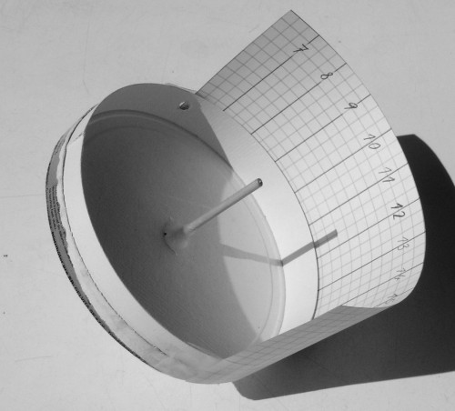

Je-li špejle tvořící osu krabičky rovnoběžná se zemskou osou, může naše krabička fungovat jako sluneční hodiny. Stačí ji „opásat“ proužkem kartonu, na němž vyznačíme hodiny (viz obrázek). Díky vhodné velikosti krabičky odpovídá na obvodu jedné hodině délka 1,5 cm. Špejle (tzv. polos), která je pod určitým úhlem (rovnající se zeměpisné šířce), vrhá na ciferník pod sebe stín. Špejli ke krabičce přilepíme pomocí tavného lepidla. Je potřeba kontrolovat kolmost osy ke krabičce.

- Jak najdeme střed dna krabičky?
- Jak veliký úhel musí svírat špejle s vodorovnou podložkou? Kde tento údaj zjistíte přesně?
- Na kterou světovou stranu musí být hodiny při použití nasměrovány?

Úkol č. 4:

Na školní zahradě vyzkoušejte funkčnost tzv. analematických slunečních hodin, které zakreslili studenti vyšších ročníků. K jejich sestrojení využili složitější výpočty a znalosti z goniometrie. Odpovídejte na dotazy, které vám bude dávat vyučující.

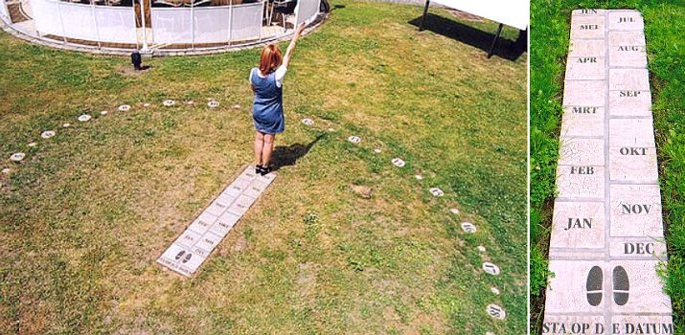

Analematické sluneční hodiny

Viktor Heřmánek, 2008

